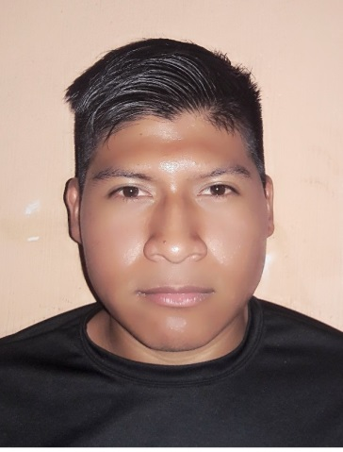
Curriculum Vitae
Correo Electrónico:
miguelchin18@gmail.com

Datos Personales

Nombre: Miguel Angel Chin Cojon
DPI: 3237 30124 0511
NIT: 101225121
Teléfono: 48989572
Dirección: 3ra. Calle 3-41 A Z.3 Barrio San Antonio Palin Escuintla
Profesión: Técnico en Refrigeración y Aire Acondicionado
Edad: 20 años

Fecha De Nacimiento: 29 de Septiembre 1999
Lugar De Nacimiento: Palin, Escuintla

Estado Civil: Soltero
Nacionalidad: Guatemalteco
Estudios Realizados

- First Discoveries Presencial

- Opciones Básicas de Office

- Internet y Correo Electrónico

- Diseño de Paginas Web

- Ingles Técnico

- Electricidad Básica Aplicada a Equipos de Refrigeración Domestica Y Comercial

- Soldadura SOA Y Manejo de Tuberías de Cobre para Instalaciones de Sistemas de Refrigeración y Aire Acondicionado

- Procesos Básicos de Soldadura SOA Aplicada a Refrigeración

- Mantenimiento y Diagnostico a Sistemas de Refrigeración Automotriz

- Diagnostico y Reparación De Fallas Mecánicas y Accesorios de Refrigeración Automotriz
Formación Académica

Diversificado: Instituto Técnico De Capacitación y Productividad
2016 al 2018

Básicos: Colegio Mixto Parroquial San Cristóbal 2013 al 2015
Primaria: Colegio Mixto Parroquial San Cristóbal 2007 al 2012

Referencias Personales

Nombre: Otoniel Rivas
Teléfono: 4733-5550

Nombre: Walter García
Teléfono: 4546-6477

Nombre: Alin Nij
Teléfono: 4049-7090

